Вынікі па абціснутых свінцовых цыліндраў пры выбуху зарадаў трацілу ўсіх разгледжаных шчыльнасцяў прыведзены на мал. 11. Атрыманая тэндэнцыя паказвае добрую манатоннасць і можа быць з высокай дакладнасцю апраксімаваная квадратычнай залежнасцю

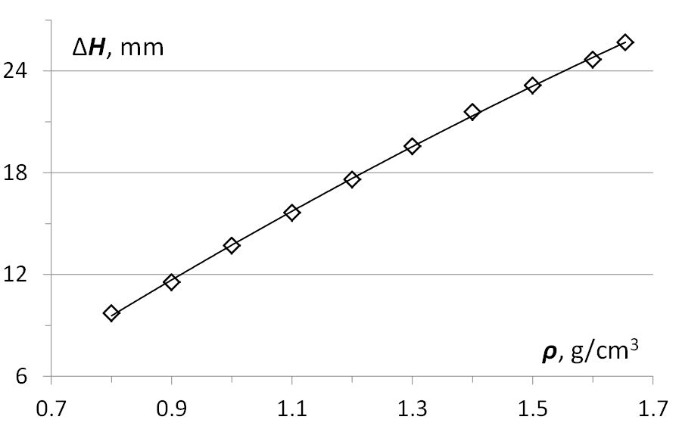ΔH = -3.0065 ρ2 + 26.253 ρ - 9.507 R2 = 0.9995.

Рыс. 11. Уплыў шчыльнасці трацілу на велічыню абціснутых свінцовага цыліндру

У адпаведнасці з вядомымі эксперыментальнымі дадзенымі, прыведзенымі ў працы [3], эксперыментальнае значэнне велічыні абціснутых свінцовага цыліндру пры выбуху зарада трацілу шчыльнасцю 1.0 г/см3 можа знаходзіцца ў межах 16-17 мм.атрыманае ў працы разліковае значэнне велічыні абціснутых для названых умоў складае 13.7 мм. такое даволі значнае разузгадненне вынікаў можа быць абумоўлена пэўным недасканаласцю разліковай схемы альбо некаторай недакладнасцю выкарыстоўваюцца ў разліках уласцівасцяў матэрыялаў.

Бібліяграфічны спіс:

…  
11. Steinberg D.J., Cochran S.G., Guinan M.W. A constitutive model for metals applicable at high-strain rate // J. Appl. Phys. – 1980. – Vol. 51, No. 3. – P. 1498-1504.